

Dipartimento di Ingegneria e Scienza dell’Informazione

CORSO DI INGEGNERIA DEL SOFTWARE



Documento di progetto: Specifica dei requisiti

Gruppo: T33

**Indice**

1. Scopo del documento 3

2. Requisiti Funzionali 3

2.1 Utente anonimo 3

2.1.1 UML generale utente anonimo 6

2.2 Utente studente 7

2.2.1 UML generale utente studente 18

2.3 Utente offerente 19

2.3.1 UML generale utente offerente 29

# Scopo del documento

Il documento propone la specifica dei requisiti funzionali e non funzionali del progetto *StayBusy* attraverso l’utilizzo di diagrammi Unified Modelling Language (UML) e tabelle strutturate, accompagnati da una descrizione degli stessi in linguaggio naturale. Nello specifico, i primi sono stati utilizzati per la descrizione dei requisiti funzionali mentre le tabelle strutturate per la rappresentazione dei requisiti non funzionali. Inoltre, tenendo conto di tali requisiti, viene presentato il design del sistema e dei componenti tramite l’utilizzo di diagrammi di contesto.

# Requisiti Funzionali

## 2.1 Utente anonimo

RF1   **Registrazione,** RF3   **Invio e-mail di conferma**

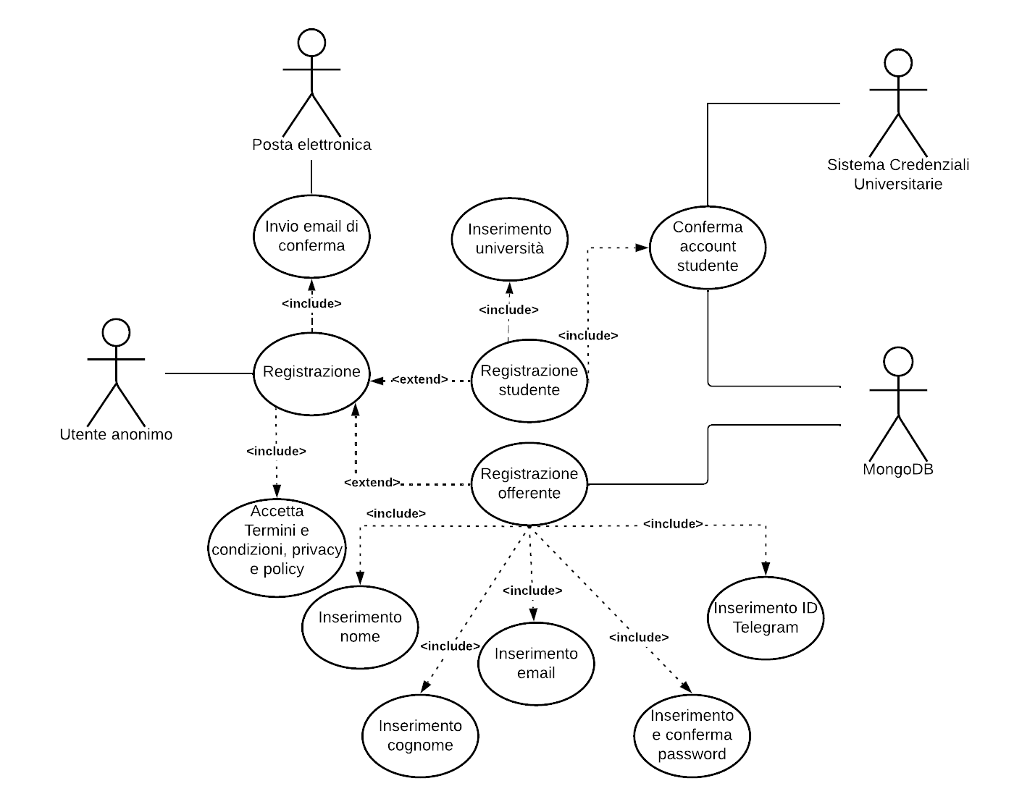

Titolo: Registrazione utente

Riassunto: questo use case descrive come avviene la registrazione dell’utente all’interno del nostro sistema.

Descrizione:

* L’utente seleziona la tipologia di account che vuole creare. In particolare, può scegliere tra l’opzione *Studente* e quella *Offerente*.
* Il sistema mostra all’utente un form:
  + (scelta studente) l’utente dovrà inserire il nome dell’ateneo Università che frequenta [exception 1] e accettare obbligatoriamente i “*Termini e condizioni, privacy e policy*”. Cliccando su “*Registrati*”, l’utente verrà indirizzato sulla pagina di login della propria università, dove gli sarà richiesto di inserire le credenziali istituzionali. Alla fine di tale operazione, il sistema otterrà automaticamente tutte le informazioni sullo studente tramite l’account istituzionale.
  + (scelta offerente) l’utente dovrà inserire le seguenti informazioni:
    - nome
    - cognome
    - e-mail [exception 2]
    - password [exception 3]
    - password di conferma [exception 4]

Completata correttamente tale operazione, l’utente dovrà obbligatoriamente accettare i “*Termini e condizioni, privacy e policy*” e cliccare su “*Registrati*”.

* Una volta completato tutto il procedimento di registrazione, sia per l’account studente che per l’account offerente, arriverà una e-mail di conferma.

Exceptions:

[exception 1] se l’ateneo universitario inserito non è presente nel sistema, l’utente non può registrarsi come studente.

[exception 2] se non rispetta lo standard delle e-mail, il sistema darà errore.

[exception 3] se non rispetta lo standard di “Strong Password”, il sistema darà errore.

[exception 4] se non coincidono Password e Conferma password, il sistema darà errore.

RF2   **Login nel sistema**

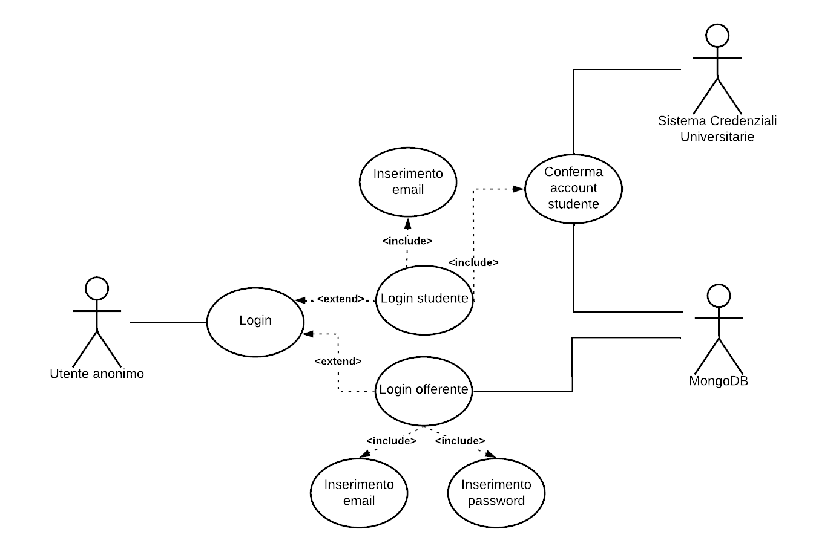

Titolo: Login utente

Riassunto: questo use case descrive come avviene il login da parte dell’utente all’interno del nostro sistema.

Descrizione:

* È richiesto di selezionare il tipo di utenza con cui si vuole fare accesso nel sito, (Studente/Offerente).
* Il sistema mostra all’utente un form differente in base alla scelta effettuata:
  + (opzione studente) l’utente deve inserire l’e-mail istituzionale [exception 1]. Inoltre, cliccando su “*Accedi*”, l’utente viene indirizzato sulla pagina di login dell’università di riferimento. Completato il login, l’utente può utilizzare il sistema.
  + (opzione offerente) l’utente deve inserire la propria e-mail personale [exception 2], fornita al momento della registrazione, e la password di riconoscimento. Cliccando su “Accedi” [exception 3] l’utente può utilizzare il sistema.

Exceptions:

[exception 1] se l’utente inserisce un’e-mail non corretta, il sistema darà errore.

[exception 2] se l’utente inserisce un’e-mail non corretta, il sistema darà errore.

[exception 3] se le credenziali inserite non coincidono con le credenziali di registrazione, il sistema darà errore.

### 2.1.1 UML generale utente anonimo

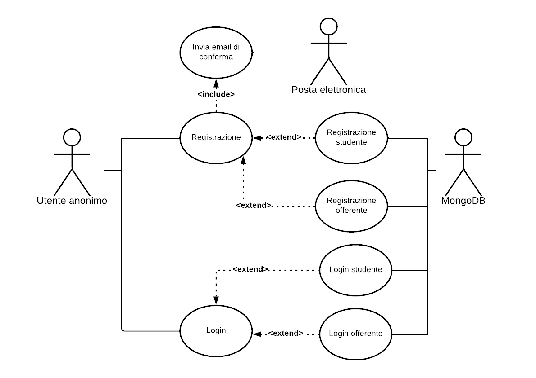

## 2.2 Utente studente

RF4   **Calendario**

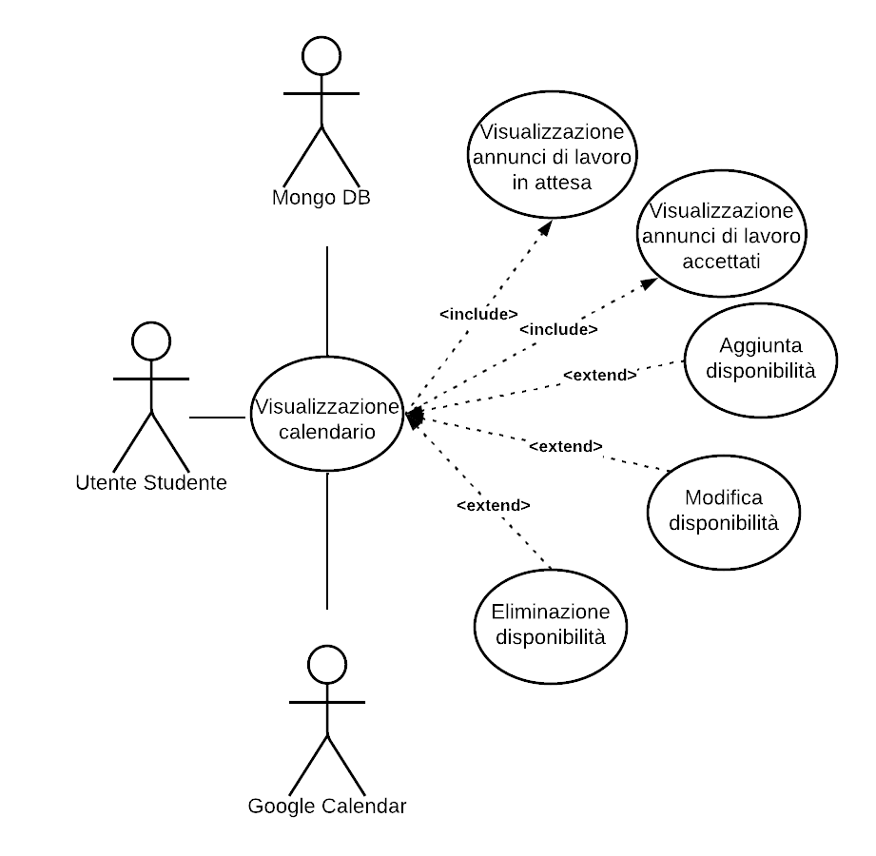

Titolo: Visualizzazione calendario

Riassunto: questo use case descrive come avviene l’interazione tra studente e calendario.

Descrizione:

* Dopo aver effettuato il primo accesso, lo studente deve inserire le proprie disponibilità temporali ovvero il/i giorno/i e l’orario di disponibilità.
* Il sistema permette allo studente di modificare le proprie disponibilità in qualsiasi momento.
* Lo studente può visualizzare un calendario che mostra:
  + gli orari di disponibilità dello studente;
  + gli orari in cui lo studente ha offerto una proposta per un annuncio;
  + gli orari in cui lo studente è occupato, ovvero in cui stato accettato per lo svolgimento di un servizio.
* Il sistema permette allo studente di cambiare le disponibilità temporali fornite, modificando giorno e/o orario.
* Il sistema permette allo studente di eliminare le disponibilità temporali selezionando l’apposita funzionalità “*Elimina disponibilità*”.

RF5   **Catalogo**

Titolo: Visualizzazione catalogo annunci

Riassunto: questo use case descrive la visualizzazione del catalogo annunci.

Descrizione:

* Il sistema fornisce allo studente un catalogo annunci in cui sono evidenziati:
  + tipologia di lavoro
  + nome offerente
  + la prima parte della descrizione del lavoro offerto
* Lo studente può cliccare su un annuncio specifico per visualizzarne ulteriori informazioni.
* Lo studente può visualizzare l’account dell’offerente (vedi RF29) cliccando la foto profilo.

RF6   **Lista di attesa,** RF21   **Contatto con lo studente**

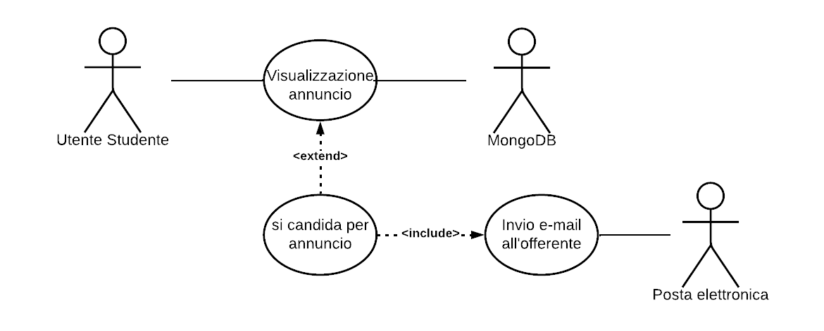

Titolo: Visualizzazione annuncio

Riassunto: questo use case descrive cosa avviene quando viene visualizzato un singolo annuncio.

Descrizione:

* Lo studente può visualizzare in maniera più chiara tutte le informazioni riguardanti l’annuncio (specifiche annuncio), in particolare:
  + Tipo di lavoro
  + Nome offerente
  + Contatti offerente
  + Descrizione del lavoro
  + Modalità di pagamento
* Lo studente può inviare la sua candidatura all’annuncio cliccando su “*Sono interessato*”. In questo modo entrerà a far parte della lista di attesa specifica di quell’annuncio visibile dall’offerente (vedi Lista candidati). Inoltre, all’offerente sarà automaticamente inviata un’e-mail di avviso in cui sarà segnalata all’offerente la candidatura ad uno suo servizio.
* Lo studente può visualizzare l’account dell’offerente cliccando sulla sua foto profilo.
* Lo studente può salvare l’annuncio tra i “*Preferiti*” per una visualizzazione futura.

RF7   **Stato di richiesta degli annunci**

Titolo: Visualizzazione stato annunci

Riassunto: questo use case descrive la visualizzazione dello stato degli annunci per cui lo studente si è candidato.

Descrizione:

* Lo studente visualizza tutti gli annunci per cui si è precedentemente offerto.
* Il sistema mostra allo studente lo stato delle richieste degli annunci (*accettato/rifiutato/in attesa*).
* Cliccando su uno specifico annuncio, lo studente può visualizzarne ulteriori informazioni.
* Lo studente può visualizzare l’account dell’offerente (vedi RF29) cliccando la foto profilo.

RF8   **Invio e-mail di reminder**

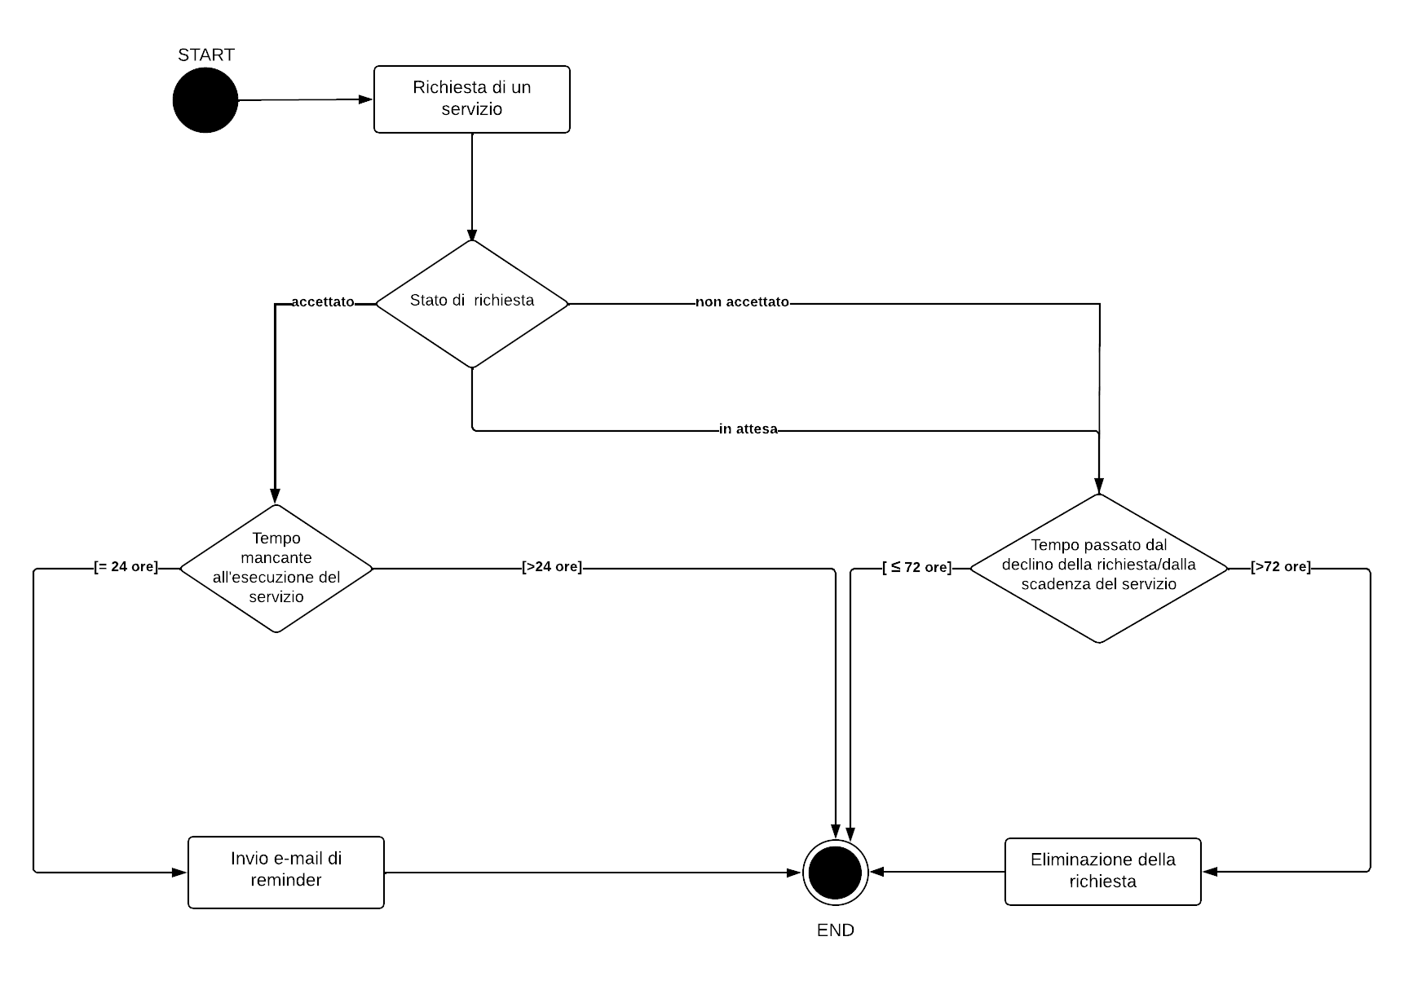

Titolo: Invio e-mail di reminder

Riassunto: questo state diagram descrive la gestione dell’invio di e-mail di reminder allo studente che è stato accettato per un lavoro.

Descrizione:

* Se lo studente si offre per un servizio e la sua richiesta viene rifiutata, questa viene eliminata dalla sezione dedicata alla raccolta dello stato degli annunci dell’utente studente dopo 72 ore dal momento in cui l’offerente l’ha declinata.
* Se lo studente si offre per un servizio e la sua richiesta viene accettata, il giorno antecedente all’inizio del lavoro, riceve un’e-mail in cui gli viene ricordato lo svolgimento del servizio che ha concordato con l’offerente.
* Se lo studente si offre per un servizio e la sua richiesta rimane in attesa, ovvero nell’eventualità in cui la data in cui è richiesto il servizio sia passata, la richiesta è eliminata nello stesso modo della richiesta rifiutata.

RF9   **Creazione referenza**

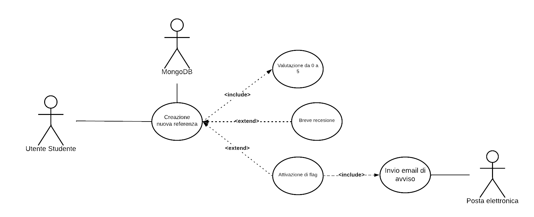

Titolo: Creazione referenza

Riassunto: questo use case descrive cosa avviene quando uno studente crea una referenza per l’offerente.

Descrizione:

* Completato un servizio, lo studente deve lasciare una valutazione da 0 a 5 all’offerente.
* Lo studente può scrivere una breve recensione all’offerente.
* Lo studente può attivare un flag di notifica grazie al quale riceverà, in futuro, una notifica e-mail per ogni annuncio – il cui orario è contenuto nelle disponibilità specificate dallo studente – creato da tale offerente [exception 1].

Exceptions:

[exception 1] se lo studente non è disponibile in quella fascia oraria non riceverà nessuna notifica.

RF10   **Visualizzazione referenze**

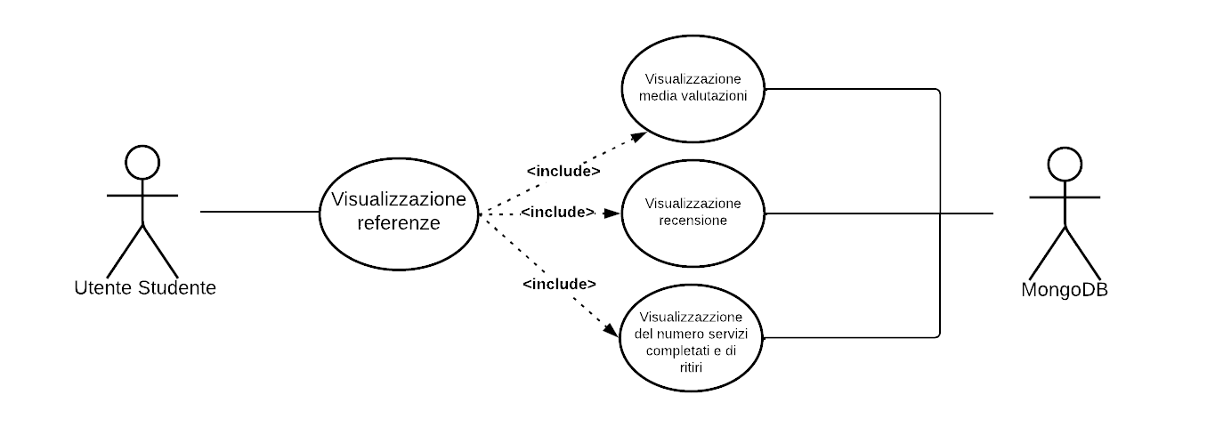

Titolo: Visualizzazione referenze personali

Riassunto: questo use case descrive come avviene la visualizzazione delle referenze personali da parte dello studente.

Descrizione:

* Il sistema mostra allo studente la media delle valutazioni che lo studente ha ricevuto, sia in maniera grafica – tramite delle stelline – sia in maniera numerica – tramite la media effettiva.
* Il sistema mostra allo studente la lista di recensioni inserite dagli offerenti [exception 1].
* Lo studente ha la possibilità di visualizzare il numero di servizi completati e il suo numero di ritiri.

Exceptions:

[exception 1] se lo studente non ha recensioni, queste non vengono visualizzate.

RF11   **Cronologia lavorativa**

Titolo: Visualizzazione cronologia dei servizi effettuati

Riassunto: questo use case descrive come avviene la visualizzazione della cronologia dei servizi effettuati dallo studente.

Descrizione:

* Lo studente visualizza la lista dei servizi effettuati in passato in ordine cronologico.
* Lo studente può visualizzare la recensione che l’offerente ha creato [exception 1].
* Lo studente può visualizzare l’account dell’offerente.

Exceptions:

[exception 1] se l’offerente non ha creato la recensione, questa non viene visualizzata.

RF12   **Avviso di richiesta**

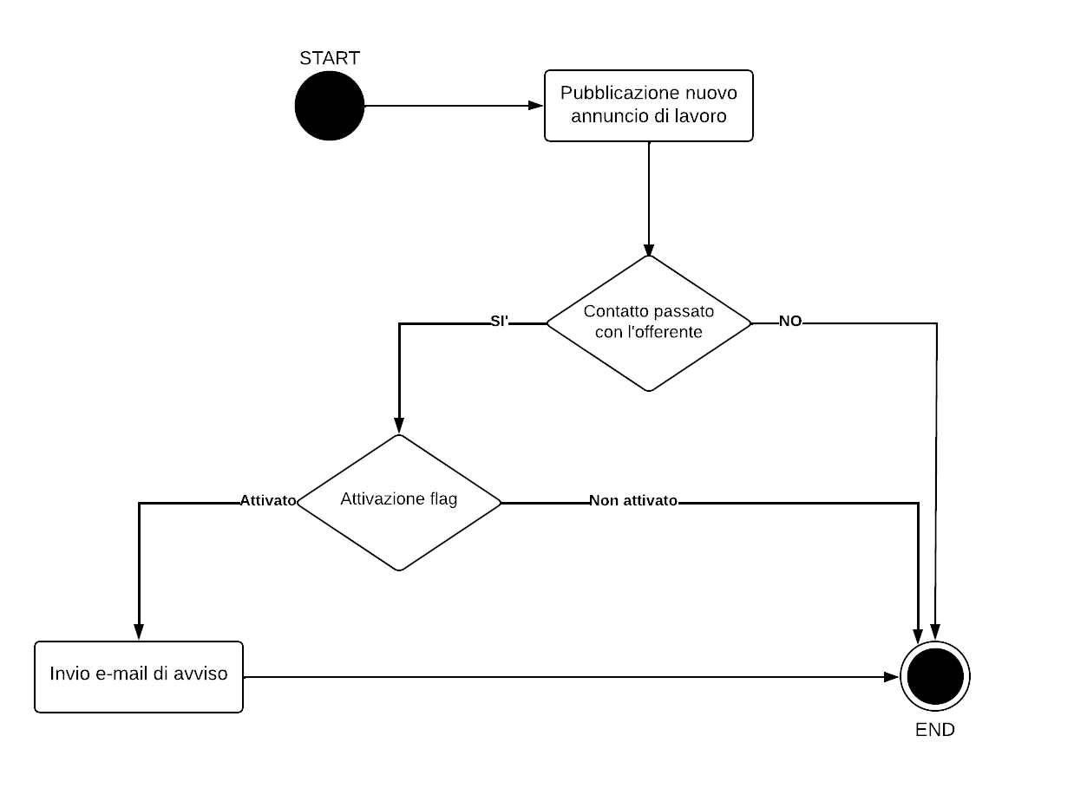

Titolo: Ricezione notifica di avviso richiesta

Riassunto: questo state-diagram descrive la gestione dell’invio della notifica e-mail per la creazione nuovi annunci.

Descrizione:

* L’utente che in passato ha prestato servizio ad un offerente può decidere di attivare il flag di richiesta per gli annunci creati da quest’ultimo [exception 1] (vedi creazione referenza).
* Se l’utente ha precedentemente attivato il flag di avviso richiesta, nel momento in cui l’offerente pubblica un nuovo annuncio, lo studente riceve una notifica via e-mail [exception 2].

Exceptions:

[exception 1] se lo studente non ha mai prestato servizio presso un offerente non può richiedere che gli sia notificato l’avviso di richiesta al momento della pubblicazione di un nuovo annuncio da parte di tale offerente.

[exception 2] se lo studente non ha mai attivato il flag di avviso richiesta, non riceverà la notifica e-mail di avviso nuovo annunci dell’offerente.

RF13   **Cancellazione manuale dell’account**,RF14   **Cancellazione automatica dell’account**

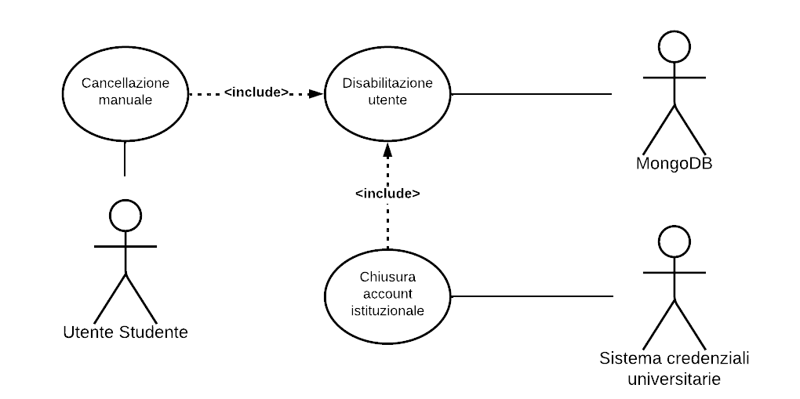

Titolo: Cancellazione dell’account

Riassunto: questo use case descrive come viene gestita la cancellazione dell’account dell’utente studente.

Descrizione:

* Lo studente ha la possibilità di cancellare il proprio account personale manualmente solo nel caso in cui non sia candidato ad alcun servizio, ovvero solo nell’eventualità in cui la pagina di visualizzazione degli annunci sia vuota [exception 1] (vedi Stato annunci, vedi Cancellazione manuale dell’account – State Diagram).
* In seguito al conseguimento del titolo di studio e alla disattivazione dell’e-mail istituzionale, il sistema effettua automaticamente la cancellazione dell’account dello studente.
* Conseguentemente alla cancellazione del profilo, viene eseguita la disabilitazione dell’account dello studente.

Exceptions:

[exception 1] se nella sezione di visualizzazione degli annunci del profilo dell’utente sono presenti annunci per cui lo studente si è proposto, il sistema non permette l’eliminazione dell’account.

***Cancellazione manuale dell’account, State Diagram***

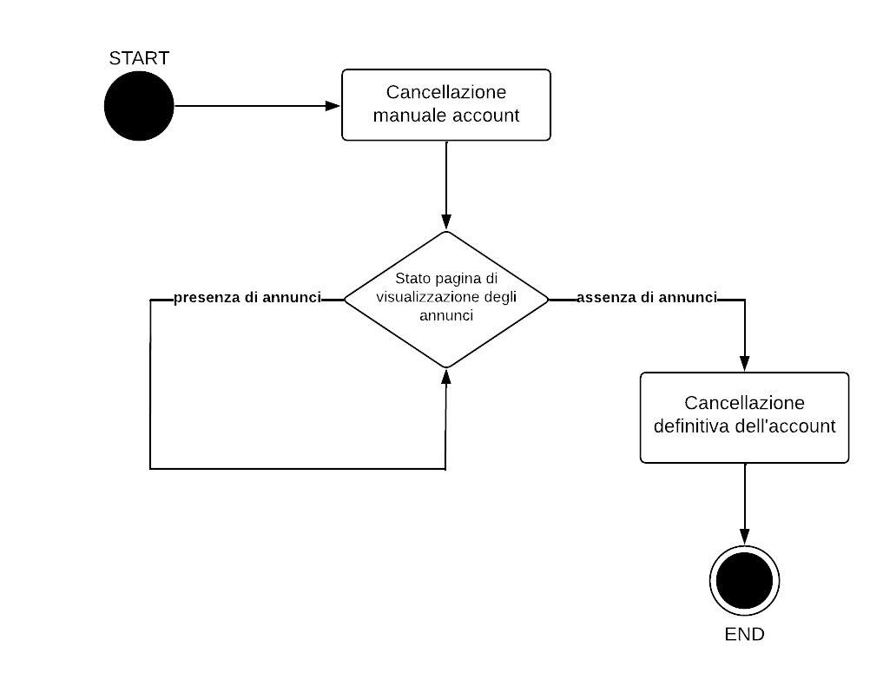

RF15   **Ritiro da un annuncio**

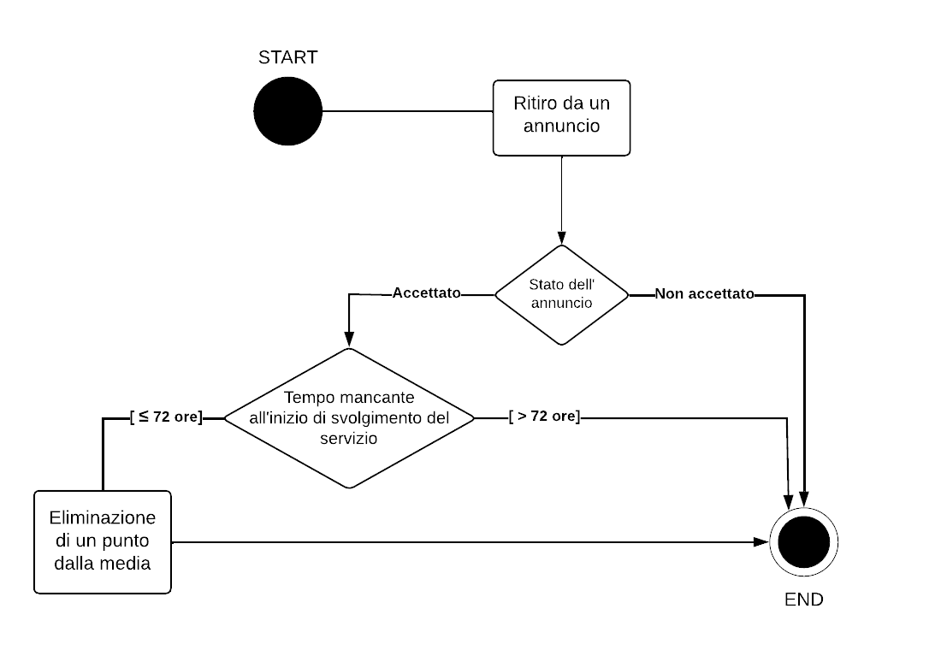

Titolo: Ritiro da un annuncio

Riassunto: questo state-diagram descrive l’operazione di ritiro da un annuncio da parte di uno studente.

Descrizione:

* Nel caso in cui nella sezione di visualizzazione dello stato di richiesta degli annunci (vedi RF7) siano presenti uno o più annunci a cui lo studente ha fatto domanda che presentano lo stato “*Accettato*” [exception 1], lo studente ha la possibilità di ritirarsi da uno specifico annuncio solo nell’eventualità in cui il tempo mancante dallo svolgimento del servizio richiesto è maggiore di 72 ore [exception 2].

Exceptions:

[exception 1] se l’annuncio presenta stato “*in attesa*”, lo studente può ritirarsi in qualsiasi momento.

[exception 2] se il tempo mancante allo svolgimento del servizio richiesto è minore o uguale a 72 ore, verrà accettata la richiesta di ritiro dello studente ma quest’ultimo perderà un punto dalla propria media personale delle valutazioni.

RF16   **Profilo personale**

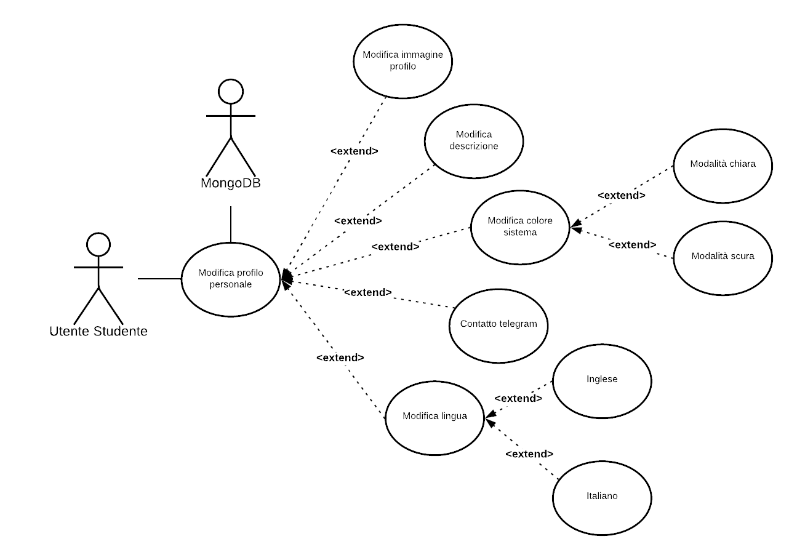

Titolo: Visualizzazione e modifica del profilo personale

Riassunto: questo use case descrive la visualizzazione e la modifica del profilo personale dell’utente studente.

Descrizione: accedendo alla propria area personale, lo studente ha la possibilità di modificare in qualsiasi momento alcune delle informazioni personali visibili nel sito e alcune funzionalità del sistema:

* L’utente può aggiungere/modificare l’immagine profilo.
* L’utente può modificare la descrizione personale inserita obbligatoriamente al momento della registrazione.
* L’utente può modificare il proprio contatto *Telegram* attraverso il quale avverrà la comunicazione con l’offerente.
* L’utente può modificare la lingua di sistema, scegliendo tra italiano (default) e inglese.
* L’utente può modificare la modalità di colore del sistema, scegliendo tra modalità chiara (default) e modalità scura.

RF17   **Ricerca di annunci**

Titolo: Ricerca di un annuncio nel sistema

Riassunto: questo use case descrive la ricerca di annunci da parte dello studente.

Descrizione:

* Lo studente ha la possibilità di effettuare una ricerca di annunci inserendo solo delle parole chiave all’interno della barra di ricerca fornita [exception 1] [extension 1].

Exceptions:

[exception 1] se le parole chiave inserite non vengono trovate dal sistema, lo studente si ritroverà quale esito della ricerca una pagina bianca con dicitura “*Error 404 – Not found”*. Per ritornare alla pagina home del sito, è richiesto allo studente di fare un refresh della pagina.

Extensions:

[extension 1] la ricerca potrà essere ancora più performante attraverso l’utilizzo di filtri (luogo, distanza, orari).

### 2.2.1 UML generale utente studente

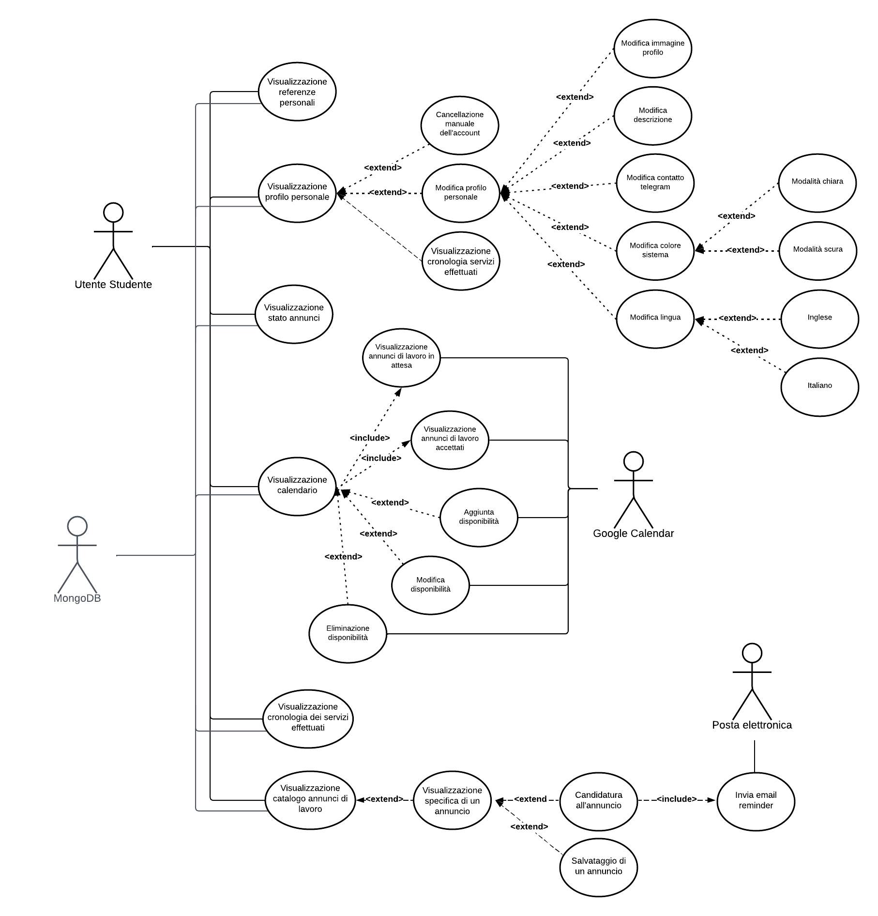

## 2.3 Utente offerente

RF18   **Creazione di un annuncio**

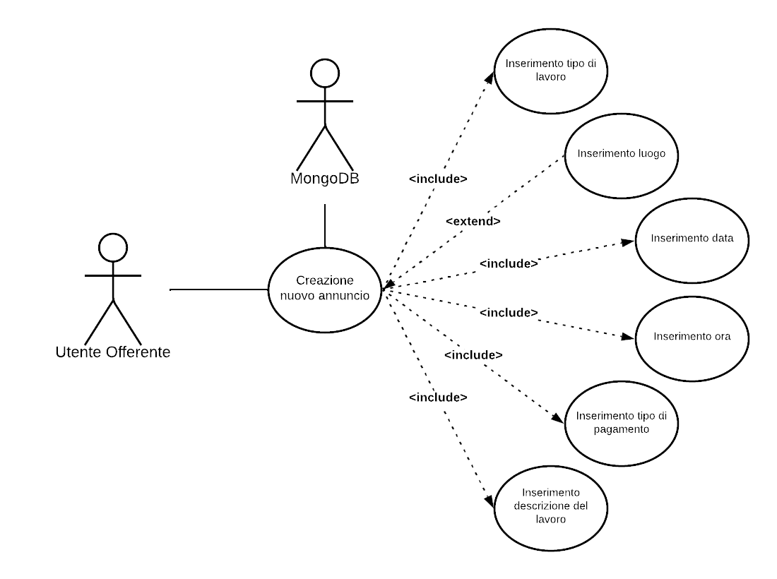

Titolo: Creazione nuovo annuncio

Riassunto: questo use case descrive la creazione di un nuovo annuncio da parte dell’utente offerente.

Descrizione:

* Al momento della creazione di un nuovo annuncio, l’offerente deve inserire opportunamente le informazioni relative a:
* tipologia di lavoro
* data del lavoro
* fascia oraria del lavoro (ora inizio – ora fine)
* tipologia di pagamento (contati/PayPal)
* descrizione del lavoro

[exception 1]

* L’offerente ha la possibilità di inserire il *luogo* in cui il servizio deve essere svolto.

Exceptions:

[exception 1] se le informazioni elencate precedentemente non venissero inserite, il sito non permette la creazione dell’annuncio.

RF19   **Visualizzazione degli annunci attivi**, RF20   **Lista candidati**

Titolo: Visualizzazione degli annunci attivi

Riassunto: questo use case descrive la visualizzazione degli annunci attivi da parte dell’offerente e l’eventuale funzionalità di eliminazione di un annuncio attivo.

Descrizione:

* L’offerente visualizza tutti gli annunci in quel momento attivi [extension 1]
* Di ogni annuncio è possibile vedere:
* tipologia di lavoro
* data
* ora
* (eventuale) luogo
* descrizione
* metodo di pagamento

Il sito mostra lo *stato dell’annuncio* (assegnato/non assegnato) e la *lista candidati*. Quest’ultima permette di visualizzare:

* + (nel caso in cui l’annuncio attivo sia in stato “non ancora assegnato”) la lista di studenti – e relative informazioni personali – candidati per svolgere il lavoro [exception 1] (vedi Lista candidati);
  + (nel caso l’annuncio attivo sia in stato “assegnato”) lo studente assegnato all’annuncio.
* L’offerente ha la possibilità di eliminare gli annunci attivi (vedi Cancellazione annunci – State diagram).

Exceptions:

[exception 1] nel caso in cui nessuno studente si sia ancora candidato per tale annuncio, la lista risulterà vuota.

Extensions:

[extension 1] gli annunci archiviati, ovvero non attivi, vengono visualizzati nella schermata degli annunci archiviati (vedi Archiviazione annunci).

Titolo: Lista candidati

Riassunto: questo use case descrive la visualizzazione della lista di candidati ad uno specifico servizio che presenta lo stato “*non ancora assegnato*”.

Descrizione:

* L’offerente visualizza una lista di tutti gli studenti che si sono candidati per effettuare il servizio richiesto [exception 1]. Nello specifico, è possibile visualizzare un’anteprima di ogni studente contenente *nome*, *cognome*, *e-mail* e (eventuale) *contatto Telegram*.
* L’offerente può decidere di visualizzare il profilo personale dello studente (contenente, oltre alle informazioni precedentemente citate, anche la *descrizione*, la sezione di *statistiche profilo e valutazione* e quella di *Feedback e recensioni*) selezionandone uno dalla lista.
* L’offerente ha la possibilità di rifiutare la richiesta di uno specifico studente, senza dover necessariamente accettarne un altro. Allo studente verrà notificato il rigetto della richiesta via notifica e-mail.
* L’offerente può decidere di accettare uno studente. Quando questo avviene:
  + lo stato dell’annuncio verrà settato su “*assegnato*”;
  + allo studente selezionato verrà comunicato via notifica e-mail l’accettazione della sua richiesta e il suo assegnamento al lavoro;
  + agli studenti non selezionati verrà comunicato via notifica e-mail il rigetto della richiesta.

Exceptions:

[excpetion 1] nel caso in cui nessuno studente si sia ancora candidato per tale annuncio, la lista risulterà vuota.

RF22   **Archiviazione annunci**, RF25   **Creazione referenze**

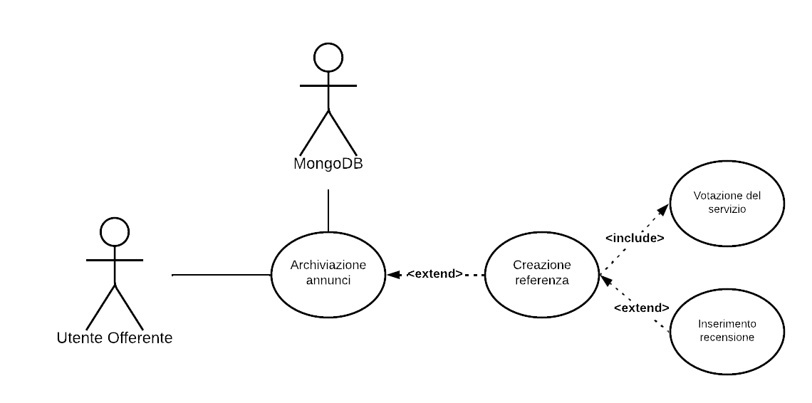

Titolo: Archiviazione annunci e creazione referenze

Riassunto: questo use case descrive la visualizzazione della sezione di “*archiviazione annunci*”, ovvero la sezione in cui è possibile visualizzare tutti gli annunci la cui data di lavoro è antecedente alla data di visualizzazione. Per ogni annuncio visualizzato è inoltre possibile inserire una referenza allo studente che ha effettuato il servizio.

Descrizione:

* L’offerente visualizza tutti gli annunci archiviati, ovvero tutti gli annunci la cui data e ora di lavoro sono antecedenti alla data e ora di visualizzazione dell’archivio [exception 1]
* Di ogni annuncio è possibile vedere *tipologia di lavoro*, *data*, *ora*,(eventuale) *luogo*, *descrizione* e *metodo di pagamento*. Viene inoltre visualizzato lo studente che ha effettuato il servizio e le sue informazioni personali.
* Per ogni annuncio archiviato, l’offerente deve lasciare una referenza per lo studente che ha effettuato il servizio. Questa prevede
  + la *votazione del servizio*, ovvero una valutazione del servizio ricevuto e dello studente che lo ha effettuato su una scala di valori da 0 a 5;
  + (facoltativo) la creazione di una recensione testuale allo studente [exception 2].

Exceptions:

[exception 1] gli annunci che non rispettano tale condizione sono visibili nella schermata di annunci attivi (vedi Visualizzazione annunci attivi).

[exception 2] la creazione di una recensione può anche essere effettuata in un secondo momento rispetto alla votazione del servizio.

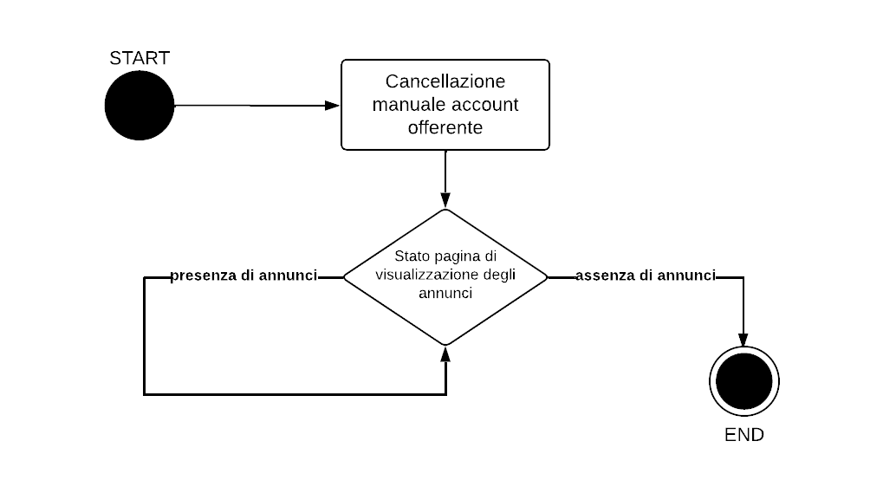RF23   **C****ancellazione account**

Titolo: Cancellazione account offerente

Riassunto: questo state-diagram descrive la procedura di cancellazione account da parte di un offerente.

Descrizione:

* L’offerente ha la possibilità di cancellare il proprio account solamente se non ha annunci attivi [exception 1].

Exceptions:

[exception 1] nel caso di annunci attivi, l’offerente deve eliminarli personalmente uno ad uno.

RF24   **Cancellazione annuncio**

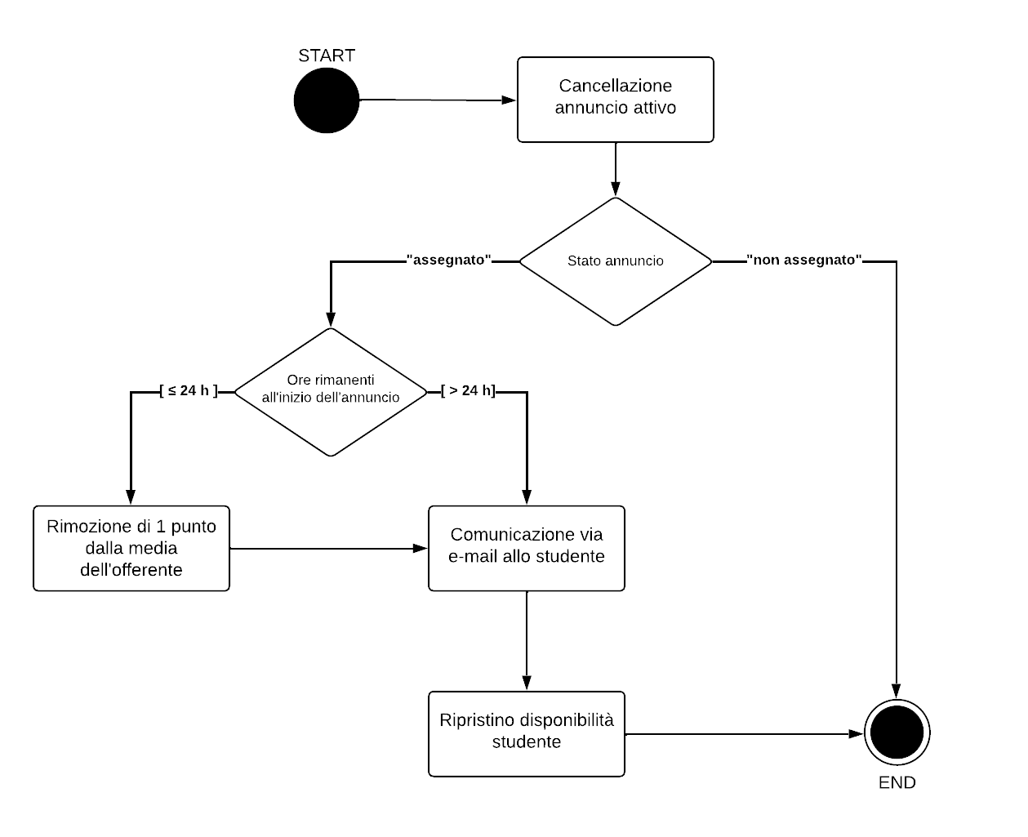

Titolo: Cancellazione annuncio

Riassunto: questo state-diagram descrive la procedura di cancellazione di un annuncio attivo.

Descrizione: L’offerente ha la possibilità di cancellare un proprio annuncio attivo in qualsiasi momento. Questa procedura di eliminazione potrebbe però avere delle ripercussioni sull’offerente. Di seguito una descrizione nello specifico:

* Quando l’offerente decide di eliminare in maniera definitiva un annuncio, il sistema controlla lo stato dell’annuncio:
  + (stato “non assegnato”) il sistema procede con l’eliminazione dell’annuncio nel database;
  + (stato “assegnato”) il sistema
    - calcola il periodo di tempo mancante al momento del servizio: se questo è inferiore a 24 h, la media del profilo offerente risentirà di un calo di una unità;
    - il sistema comunicherà allo studente, via notifica e-mail, l’eliminazione dell’annuncio;
    - la disponibilità dello studente per la fascia oraria occupata dall’annuncio viene ripristinata.
* Il sistema procede con l’eliminazione dell’annuncio dal database.

RF26   **Pagamento**

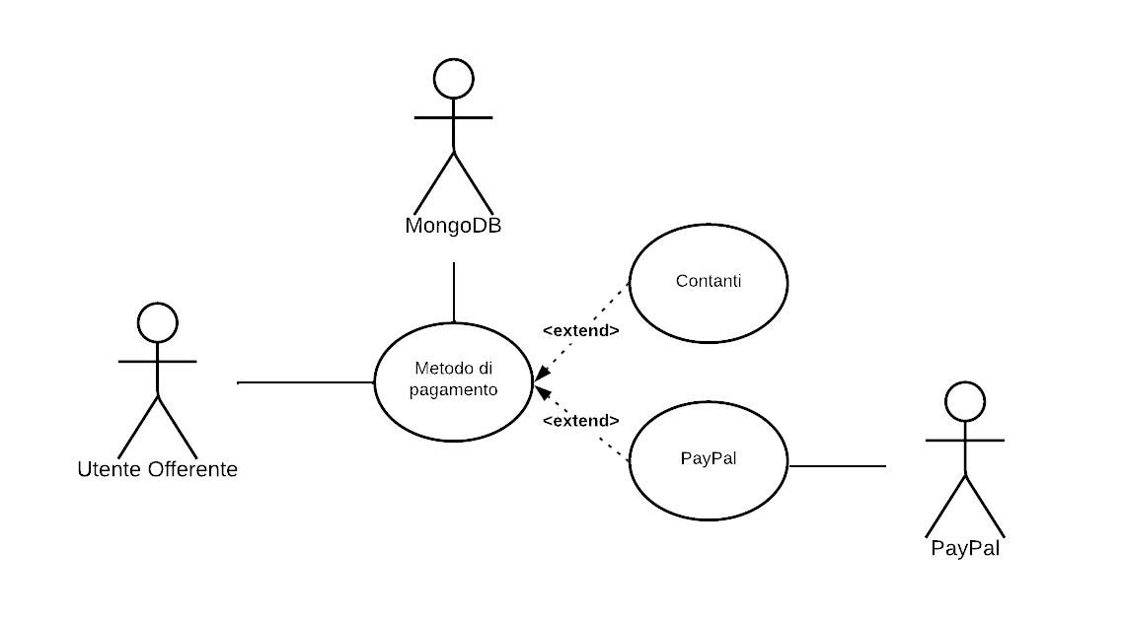

Titolo: Pagamento dei servizi ricevuti

Riassunto: questo use case descrive il meccanismo di pagamento da parte dell’offerente ad uno studente a servizio effettuato.

Descrizione:

* Al momento di creazione dell’annuncio, l’offerente specifica il metodo di pagamento che utilizzerà per pagare lo studente al termine del servizio [extension 1] (vedi Creazione di un annuncio). Questa informazione sarà infatti visibile nelle specifiche dell’annuncio (vedi specifiche annuncio).
* Il pagamento verrà gestito:
  + (contanti) autonomamente tra lo studente e l’offerente;
  + (PayPal) tramite il sito, che permetterà – al termine del servizio – il pagamento tramite il sistema esterno PayPal.

Extensions:

[extension 1] alla creazione di un annuncio, il sistema permette anche la selezione contemporanea di entrambi i metodi di pagamento, ovvero sia *contanti* sia *PayPal*. In questo caso sarà poi lo studente ad esprimere la propria preferenza per il metodo di pagamento all’offerente.

RF27   **Cambio password**

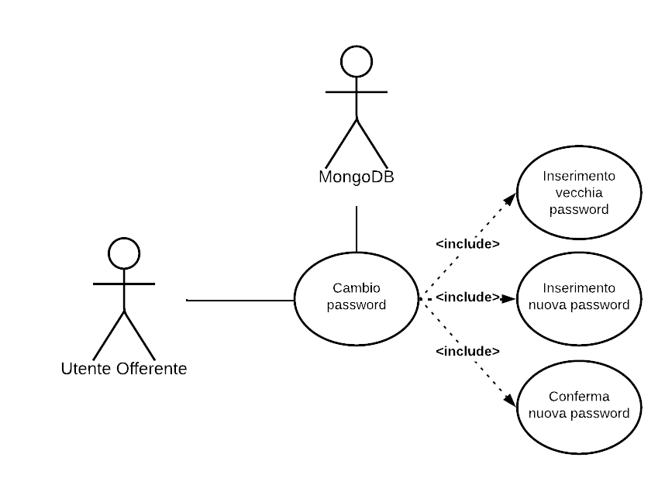

Titolo: Cambio password

Riassunto: questo use case descrive la procedura di cambio password di accesso al sito per l’utente offerente.

Descrizione:

* La procedura di cambio password prevede l’inserimento, da parte dell’offerente, della *vecchia password* [exception 1].
* L’offerente deve quindi inserire una *nuova password*, confermandola ri-inserendola nell’apposito campo *conferma nuova password* [exception 2].

Exceptions:

[exception 1] se l’inserimento della *vecchia password* non coincide con la password presente nel database, il sistema non permette di terminare il processo.

[exception 2] se i due campi *nuova password* e *conferma nuova password* non coincidono, il sistema non permette di terminare il processo.

RF28   **Recupero password**

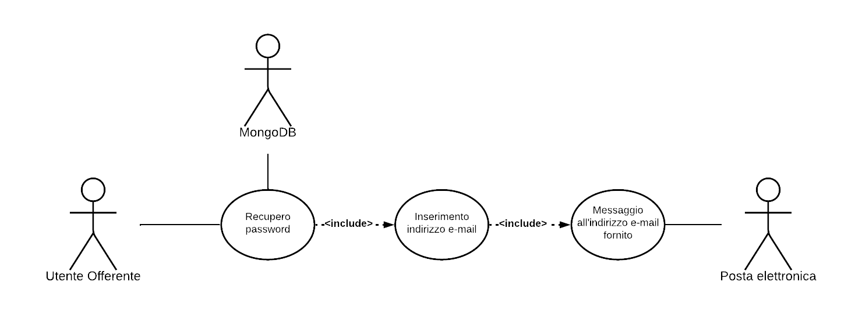

Titolo: Recupero password

Riassunto: questo use case descrive la procedura di recupero password per l’accesso al sito da parte dell’utente offerente.

Descrizione: per effettuare la procedura di recupero password:

* L’offerente deve inserire, nell’apposito campo, l’indirizzo e-mail utilizzato per effettuare la registrazione al sito.
* Il sito invia, tramite e-mail, un modulo per reimpostare la password di accesso al sito.

RF29   **Profilo personale**

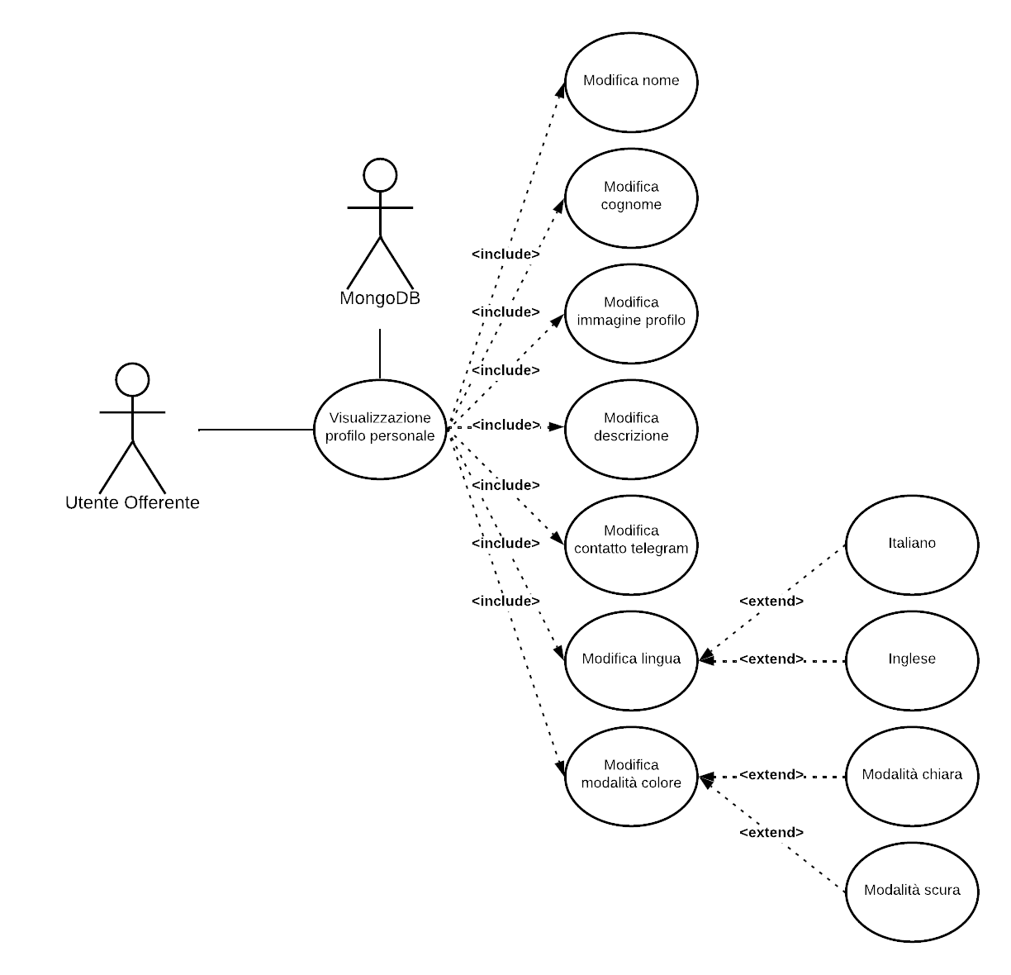

Titolo: Visualizzazione e modifica del profilo personale

Riassunto: questo use case descrive la visualizzazione e la modifica del profilo personale dell’utente offerente.

Descrizione: accedendo alla propria area personale, l’offerente ha la possibilità di modificare in qualsiasi momento alcune delle informazioni personali visibili nel sito e alcune funzionalità del sistema:

* L’offerente può modificare il nome.
* L’offerente può modificare il cognome.
* L’offerente può aggiungere/modificare l’immagine profilo.
* L’offerente può modificare la descrizione personale.
* L’utente può modificare il proprio contatto *Telegram* attraverso il quale avverrà la comunicazione con l’offerente.
* L’utente può modificare la lingua di sistema, scegliendo tra italiano (default) e inglese.
* L’utente può modificare la modalità di colore del sistema scegliendo tra modalità chiara (default) e modalità scura.

### UML generale utente offerente

# Requisiti Non Funzionali

RNF1 **Sicurezza**

|  |  |  |
| --- | --- | --- |
| PROPRIETÀ | DESCRIZIONE | MISURA |
| Inserimento “Strong Password” | Requisiti minimi di accettazione delle password inserite dall’utente | La password deve presentare almeno 8 caratteri, di cui almeno una lettera maiuscola (A … Z), un numero (0 … 9) e un carattere speciale (!, #, $, ?, _, -) |
| Interazione sicura client-server | Modalità di trasmissione dei dati tra il client e il server | La trasmissione di dati tra il client e il server utilizza il protocollo HTTPS |

RNF2 **Tempistiche di promemoria**

|  |  |  |
| --- | --- | --- |
| PROPRIETÀ | DESCRIZIONE | MISURA |
| Tempistiche di promemoria | Invio di un’e-mail di promemoria per ogni servizio che lo studente deve effettuare | L’e-mail di promemoria verrà inviata alle 00:00 del giorno precedente al servizio da effettuare |

RNF3 **E-mail di conferma**

|  |  |  |
| --- | --- | --- |
| PROPRIETÀ | DESCRIZIONE | MISURA |
| E-mail di conferma | Tempistica dell’e-mail di conferma | Il sistema invia un’e-mail di conferma all’utente entro 20 secondi dal completamento della registrazione |

RNF4 **Privacy (Da vedere)**

|  |  |  |
| --- | --- | --- |
| PROPRIETÀ | DESCRIZIONE | MISURA |
| Tipologia di informazioni raccolte e modalità d’utilizzo | Descrizione delle informazioni raccolte e il modo in cui sono utilizzate | Nel sito vengono raccolte informazioni sull’utente, quali informazioni di contatto e informazioni personali, utilizzate come supporto per favorire l’interazione offerente-studente e per fornire altri servizi (*home page personalizzata*) |
| Modalità di condivisione delle informazioni | Utilizzo da parte del sito delle informazioni che l’utente inserisce | Il sito non utilizza le informazioni di contatto dell'utente a scopo di marketing. L'utente studente però, rispondendo ad un annuncio segnalando l’interesse per un'opportunità di lavoro, acconsente alla divulgazione delle proprie informazioni all’offerente e ad essere contattato per le finalità correlate all'impiego offerto.  Il sistema, inoltre, non rilascia ai suoi operatori nessuna informazione personale relativa ai clienti tranne nominativo e identificatore |
| Accesso alle informazioni personali dell'utente | Funzionalità che il sistema offre allo studente per gestire i propri dati personali | All’utente è fornita la possibilità di rivedere, correggere, aggiornare o cancellare il profilo in qualsiasi momento accedendo al proprio account |
| Accettazione trattamento di autenticazione | Rispetto da parte dell’utente dei “Termini e condizioni, Privacy e Policy” del sito | Nella parte finale del modulo di registrazione è presente una casella che deve essere spuntata dall’utente per poter procedere con la registrazione. In tale casella si richiede all’utente di accettare i termini e le vigenti disposizioni di legge di tutela della privacy. Tali disposizioni sono presenti in allegato pdf con il fine di permettere all’utente di leggerle |

RNF5 **Usabilità**

|  |  |  |
| --- | --- | --- |
| PROPRIETÀ | DESCRIZIONE | MISURA |
| Usabilità | Interfaccia utente implementata in modo da garantire la massima operabilità e un apprendimento rapido delle operazioni disponibili | Un utente medio, dopo i primi 30 minuti di utilizzo, è in grado di usufruire di tutte le funzionalità che il sistema offre. |

RNF6 **Modularità**

|  |  |  |
| --- | --- | --- |
| PROPRIETÀ | DESCRIZIONE | MISURA |
| Modularità | Suddivisione delle operazioni da svolgere in aree funzionali | Ogni funzionalità che il sistema offre è un modulo a sé stante |

RNF7 **Efficienza**

|  |  |  |
| --- | --- | --- |
| PROPRIETÀ | DESCRIZIONE | MISURA |
| Efficienza | Capacità di produrre il massimo output con il minimo spreco di tempo, fatica, denaro, energia e materie prime a partire da un input dato | Il tempo di risposta massima per ogni pagina è di 4 secondi |

RNF8 **Supportabilità**

|  |  |  |
| --- | --- | --- |
| PROPRIETÀ | DESCRIZIONE | MISURA |
| Adattabilità schermo | Tipologie di schermate sulle quali il sito funziona senza problemi | Il sito deve essere supportato nei formati di monitor, laptop, tablet e smartphone |
| Impostazione modalità colore | Tipologie di colorazione schermo che il sito prevede | Nel proprio profilo personale, ogni tipologia di utente ha in qualsiasi momento la possibilità di impostare la modalità colore (diurna/notturna) desiderata |
| Lingua di sistema | Lingue previste su tutte le schermate del sito | L’applicazione è fornita sia in lingua italiana sia in lingua inglese |

RNF9 **Affidabilità**

|  |  |  |
| --- | --- | --- |
| PROPRIETÀ | DESCRIZIONE | MISURA |
| Pagamenti sicuri | Certezza di corretto funzionamento della transizione | Attraverso le API di Paypal si offre ad entrambe le tipologie di utente una garanzia al momento dei pagamenti. Queste sono garantite anche nel caso vi siano problemi di connettività |

RNF10 **Portabilità**

|  |  |  |
| --- | --- | --- |
| PROPRIETÀ | DESCRIZIONE | MISURA |
| Portabilità | Capacità del sito di poter funzionare su più sistemi | Il sito è sviluppato con HTML5 e deve essere supportato nello specifico da Mozilla Firefox, Google Chrome, Internet Explorer, Safari |

RNF11 **Cambio password**

|  |  |  |
| --- | --- | --- |
| PROPRIETÀ | DESCRIZIONE | MISURA |
| Cambio password | Metodo applicato per permettere all’utente di cambiare la password | La password da inserire deve rispettare il requisito di sicurezza “Strong Password”, delineato in dettaglio nel RNF1 |

RNF12 **Password dimenticata**

|  |  |  |
| --- | --- | --- |
| PROPRIETÀ | DESCRIZIONE | MISURA |
| Password dimenticata | Metodo applicato per la segnalazione di password personale dimenticata | All’utente viene inviata un’e-mail per il recupero password dell’account entro 2 minuti dalla sua richiesta |

RNF13 **Inserimento errato della password**

|  |  |  |
| --- | --- | --- |
| PROPRIETÀ | DESCRIZIONE | MISURA |
| Inserimento errato della password | Regole da seguire nel caso l’utente inserisca una password errata | In caso di inserimento errato della password per due volte consecutive, la possibilità di login per l’utente viene bloccata per 5 minuti. Se al tentativo successivo l’utente sbaglia nuovamente, il sistema invia all’utente un’e-mail di identificazione |

RNF14 **Gestione stato annunci**

|  |  |  |
| --- | --- | --- |
| PROPRIETÀ | DESCRIZIONE | MISURA |
| Richiesta rifiutata/scaduta | Eliminazione di richieste rifiutate/scadute | Se l’offerente rifiuta una richiesta, l’annuncio viene eliminato dalla sezione dedicata dopo 72 ore dal declino della domanda di servizio, ma rimane comunque nel database del sistema. Ciò avviene anche nell’eventualità in cui la data in cui è richiesto il servizio sia passata |
| Richiesta accettata | Eliminazione di richieste accettate | Se l’offerente accetta la richiesta, questa viene eliminata dalla sezione dedicata dopo che l’utente offerente ha creato una referenza per il lavoro svolto, ovvero fino a 48 ore dopo lo svolgimento del servizio |

# Analisi del Contesto

In questo capitolo viene analizzato il contesto di funzionamento del sistema attraverso una descrizione testuale e una rappresentazione grafica basata su *Context Diagram*.

Nella parte seguente della sezione vengono invece presentati gli attori e i sistemi esterni con cui l’applicazione *StayBusy* si interfaccia.

## 3.1 Utenti e sistemi esterni

* + 1. Utente studente

L’utente studente - identificato da **RF4** a **RF17** - utilizza l’applicazione per visualizzare una lista di offerte di servizi retribuiti, filtrati dal sito in base alle personali disponibilità e all’ubicazione dell’ateneo di studio, ed eventualmente per proporsi ad uno o più di questi.

* + 1. Utente offerente

L’utente offerente - identificato da **RF18** a **RF30** - utilizza l’applicazione per creare annunci di lavoro.

* + 1. Posta elettronica

La posta elettronica è il servizio utilizzato dal sistema per confermare l’identità dell’utente che sta effettuando la registrazione (vedi RF3), per permettere all’offerente di recuperare la password in caso di dimenticanza (vedi RF28) e per notificare lo studente (vedi RF8, RF9, RF12, RF21).

* + 1. PayPal

*PayPal* è il servizio di pagamento (vedi RF26) del sito attraverso cui è possibile pagare, inviare denaro e accettare pagamenti in modo più rapido, semplice e sicuro senza dover immettere ogni volta i propri dati finanziari.

* + 1. Google Calendar

*Google Calendar* (identificato da RF4) è il servizio utilizzato dal sistema per fornire allo studente la possibilità di memorizzare le proprie disponibilità e gestire gli annunci presi in carico.

* + 1. Sistema credenziali universitarie

*Sistema credenziali universitarie* (vedi RF1, RF2)è un sistema attraverso cui è possibile effettuare l’autenticazione degli studenti, tramite le credenziali universitarie già in possesso.

* + 1. MongoDB

MongoDB è il database locale utilizzato dal sistema per contenere e gestire tutti i dati (es. utenze, annunci, prenotazioni);

## Diagramma di contesto

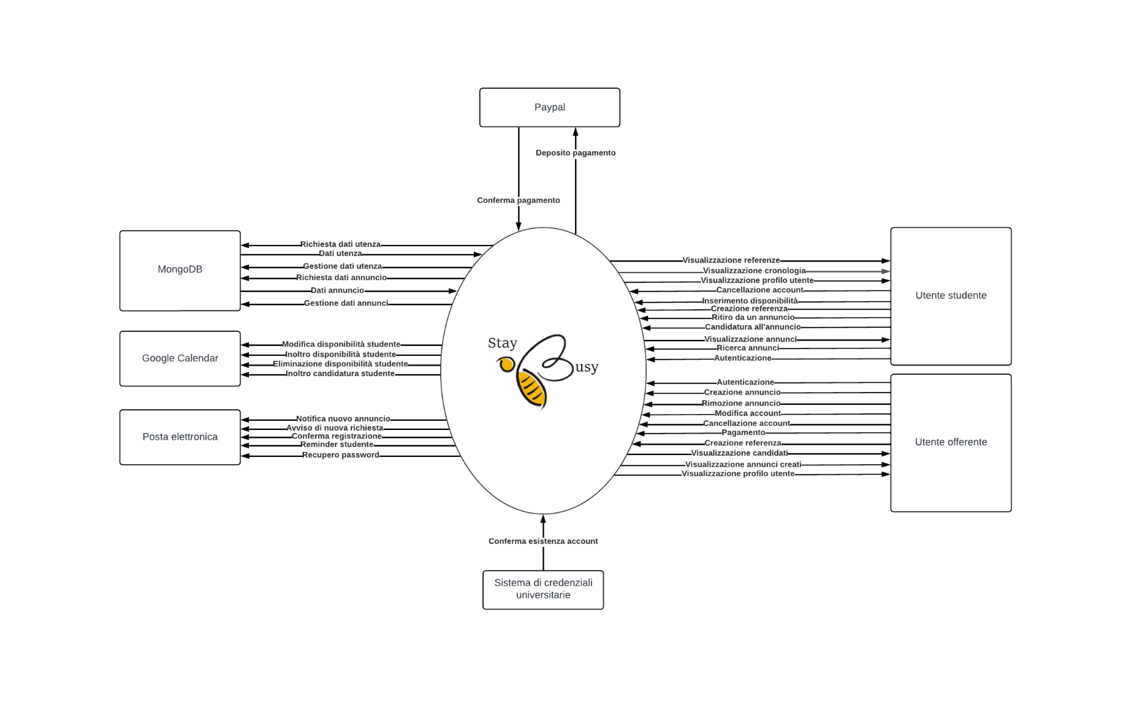

**Figura 1. Diagramma di contesto per l’applicazione StayBusy**

La Figura 1 mostra le principali interazioni tra attori o sistemi esterni e l’applicazione StayBusy. Di seguito è presente una descrizione delle interazioni evidenziate dal diagramma.

Per poter accedere al sito, l’utente studente deve svolgere la fase di login, come indicato da RF2. Effettuato l’accesso, lo studente deve necessariamente inserire nel calendario fornito le fasce orarie di disponibilità al lavoro giornaliere, settimanali oppure mensili che possono essere modificate in qualsiasi momento, come da **RF4**. Oltre a ciò, ha la possibilità di ricercare annunci attraverso la barra di ricerca fornita, come da **RF17**, di candidarsi ad uno specifico servizio, come da RF6 e di cancellare manualmente e in qualsiasi momento il proprio account, come da RF13. Inoltre, una volta effettuato un servizio, allo studente è richiesto di dare una valutazione da 0 a 5 rispetto all’attività svolta e al rapporto instaurato con l’offerente, come da RF9. Il sito web offre in aggiunta la possibilità di visualizzare una cronologia dei servizi svolti nel passato, come da RF11, di vedere ed eventualmente modificare il proprio profilo personale, come da RF17, di visualizzare la lista di annunci e la storia di tutte le referenze ottenute dalle attività passate

Per effettuare l’accesso al sito, l’utente offerente deve eseguire l’autenticazione con l’applicazione come indicato da RF2, come da RF2. Effettuato l’accesso, l’offerente può usufruire di una serie di funzioni offerente dal sistema quali creare un nuovo annuncio inserendo la descrizione del servizio richiesto e definendo prezzo e tempistiche, come da RF18, rimuovere un annuncio precedentemente creato come da RF24, cancellare, modificare ed eliminare in ogni istante il proprio account, come da RF29 e RF23. Infine, al termine di un lavoro, è richiesto obbligatoriamente all’offerente di effettuare il pagamento (vedi RF26) e di dare una votazione da 0 a 5 al servizio svolto, come da RF25. Oltre a ciò, il sistema offre la possibilità di visualizzare la lista di tutti gli studenti che si sono candidati per un servizio, come da RF20, l’elenco di tutti gli annunci archiviati (vedi RF22) e del proprio profilo personale, come da RF29.

Attraverso il sistema credenziali universitarie è possibile effettuare l’autenticazione degli studenti, utilizzando le credenziali universitarie personali già in possesso dagli studenti.

Il servizio di posta elettronica permette l’interazione tra utente e sistema. Ci sono infatti molti casi in cui il sistema invia e-mail automatiche sia a studenti che a offerenti. In particolare, l’utente offerente riceve una notifica e-mail per la conferma della registrazione, come da RF3 e, nel caso in cui faccia richiesta, per il recupero password, come da RF28. Inoltre, attraverso questo servizio viene inviata allo studente un’e-mail di reminder per ricordargli del servizio che ha concordato con l’offerente, come da RF8 e, se lo studente ha precedentemente attivato il flag di richiesta, riceve un’e-mail di avviso di richiesta di prestazione da parte di un offerente presso cui ha già prestato servizio in passato, come da RF12.

Il pagamento elettronico, utilizzato per remunerare lo studente per il lavoro svolto, avviene tramite PayPal, servizio che riceve i dati del pagamento dal sito e che conferma l’avvenuta transazione correttamente, come da RF26.

La gestione del calendario fornito all’utente studente è affidata a Google Calendar. Attraverso questo servizio lo studente ha la possibilità di inserire e modificare le sue disponibilità in ogni istante.

Il sito utilizza MongoDB come database locale al fine di contenere tutti i dati presenti all’interno del sistema. In particolare, MongoDB gestisce tutti i dati personali e di accesso riguardanti l’utente offerente, mentre quelli dell’utente studente vengono gestiti autonomamente dal sistema credenziali universitarie. Il database contiene inoltre tutti i dati relativi agli annunci pubblicati dall’offerente, alle referenze di utente studente e offerente e, in generale, tutti i dati presenti e salvati nel sito. Ogni qualvolta questi dati vengono modificati dall’utente, il sito demanda a MongoDB la loro gestione.

# Analisi dei Componenti

In questo capitolo viene presentata l’architettura – in termini di componenti interni al sistema definiti sulla base dei requisiti precedentemente analizzati – minimizzando il livello di coesione. Vengono inoltre rappresentate le interconnessioni tra i vari componenti – identificando le interfacce presenti verso sistemi esterni – tramite l’uso di Component Diagram e viene valutato il livello di unione tra i vari componenti.

## Definizione dei componenti

1. Home page studente

*Motivazione*: Nel mock-up **5.3 Vista studente, Home page** viene espressa l’esigenza di un componente **Home page studente** che permetta di interfacciarsi e scambiare dati con altre componenti quali **Annunci vista studente**, **Profilo studente**, **Calendario**, e altre.

1. Credenziali universitarie studente

*Motivazione*: Il **RF1 modalità studente** esprime l’esigenza di un componente **Credenziali universitarie studente** che si interfaccia con il sistema di gestione delle credenziali di ateneo. L’autenticazione dell’utente studente si appoggia infatti al sistema di credenziali universitarie. In particolare, il componente gestisce l’autenticazione dell’utente tramite il sistema di credenziali di ateneo, mantenendo poi attiva la sessione utente all’interno dell’applicazione.

1. Interfaccia registrazione studente

*Motivazione*: Nel **RF1 modalità studente** e nei mock-up **5.2 Registrazione account, Registrazione account studente** viene espressa l’esigenza di un componente **Interfaccia registrazione studente**che permetta all’utente studente di creare un account di accesso al sito e di interfacciarsi con il sistema **Credenziali universitarie studente** per acquisire i dati utente necessari. Il componente gestisce quindi l’intera procedura di registrazione dell’utente studente al sito.

1. Interfaccia login studente

*Motivazione*: Il **RF2** e il mock-up **5.1 Fase di login, Login account studente** esprimono l’esigenza di un componente **Interfaccia login studente** che permetta all’utente studente di accedere al sito fornendo l’e-mail universitaria. Questo componente si interfaccia infatti con il componente **Credenziali universitarie studente** al fine di permette allo studente di autenticarsi correttamente.

1. Annunci vista studente

*Motivazione*: Nel **RF4** e nel mock-up **5.3 Vista studente, Home page** viene espressa l’esigenza di un componente **Annunci vista studente** per gestire la visualizzazione di un “catalogo” annunci a cui lo studente può candidarsi in base alle proprie disponibilità espresse e gestite dal componente **Calendario**. Questo si occupa di interfacciarsi con i componenti **Visualizza annunci** e **Ricerca annunci**.

1. Visualizza annuncio

*Motivazione*: Il mock-up **5.3 Vista studente, Visualizzazione specifiche annuncio** specifica l’esigenza di un componente **Visualizza annuncio** adibito alla visualizzazione dei dettagli di un annuncio attivo specifico e alla gestione dell’eventuale richiesta di candidatura da parte dello studente.

1. Ricerca annuncio

*Motivazione*: Il **RF17** e il mock-up **5.3 Vista studente, Home page** specificano l’esigenza di un componente **Ricerca annuncio** al fine di gestire la ricerca degli annunci per parole chiave da parte dell’utente studente. Il componente permette quindi un utilizzo migliore e più efficiente del sito da parte degli utenti studenti.

1. Profilo studente

*Motivazione*: Nel **RF16** viene espressa l’esigenza di un componente **Profilo studente** al fine di permettere all’utente studente la gestione delle proprie informazioni personali, del proprio account e del *setting* del sito. Questo permette inoltre, interfacciandosi con il componente **Referenze studente**, la visualizzazione delle referenze ottenute.

1. Referenze studente

*Motivazione*: Il **RF10** specifica l’esigenza di un componente **Referenze studente** che permetta all’utente studente di visualizzare le proprie referenze e valutazioni create, a seguito del completamento di un servizio, dagli utenti offerenti. Come si nota dal mock-up **5.4 Vista offerente, Visualizzazione profilo studente**, queste informazioni sono visibili anche lato offerente nel caso in cui lo studente invii una richiesta per un annuncio da quest’ultimo pubblicato.

1. Calendario

*Motivazione*: Nel **RF4** e nel mock-up **5.3 Vista studente, Modifica disponibilità settimanali** si evidenzia la necessità di un componente **Calendario** per la gestione delle disponibilità dell’utente studente. Questo permette – oltre alla visualizzazione – l’inserimento, la modifica e l’eliminazione di fasce orarie di disponibilità. Questo mostra inoltre allo studente le fasce orarie occupate da una candidatura attiva e quelle occupate da una candidatura in attesa. Questo componente è estremamente importante per il funzionamento del sistema: **Calendario** è il componente che permette la visualizzazione filtrata per fasce orarie di disponibilità nel componente **Annunci vista studente**.

1. Cronologia lavori effettuati

*Motivazione*: Il **RF11** esplicita l’esigenza di un componente **Cronologia lavori effettuati** al fine di permettere una sola visualizzazione dei servizi effettuati dall’utente studente.

1. Home page offerente

*Motivazione*: Nel mock-up **5.4 Vista offerente, Home page** viene espressa l’esigenza di un componente **Home page offerente** che permetta di interfacciarsi e scambiare dati con altre componenti quali **Annunci vista offerente**, **Profilo offerente**, e altre.

1. Interfaccia registrazione offerente

*Motivazione*: Nel **RF1 modalità offerente** e nei mock-up **5.2 Registrazione account, Registrazione account offerente** viene espressa l’esigenza di un componente **Interfaccia registrazione offerente**che permetta all’utente di creare un account di accesso al sito a seguito dell’inserimento di determinate informazioni personali, quali *nome*, *cognome*, *e-mail*, *password*, e altre. Il componente gestisce quindi l’intera procedura di registrazione dell’utente al sito.

1. Interfaccia login offerente

*Motivazione*: Il **RF2** e il mock-up **5.1 Fase di login, Login account offerente** esprimono l’esigenza di un componente **Interfaccia login offerente** che permetta all’utente offerente di accedere al sito inserendo l’e-mail e la password fornite al momento di registrazione. Il componente si occupa anche di mantenere attiva la sessione utente all’interno dell’applicazione.

1. Crea annuncio

*Motivazione*: Il **RF18** e il mock-up **5.4 Vista offerente, Creazione nuovo annuncio** specificano l’esigenza di un componente **Crea annuncio** che gestisca la procedura di creazione nuovo annuncio effettuata dall’utente offerente. Nello specifico dovrà gestire i dati inseriti dall’offerente – quali *Tipo lavoro*, *Luogo*, *Data*, e altri – e controllare che questi rispettino i vincoli e le restrizioni imposte dal sito.

1. Annuncio vista offerente

*Motivazione*: Nel **RF19** e nel mock-up **5.4 Vista offerente, Home page** viene espressa l’esigenza di un componente **Annunci vista offerente** per gestire la visualizzazione degli annunci attivi precedentemente creati. Questo si occupa di interfacciarsi con il componente **Annuncio singolo**.

1. Annuncio singolo

*Motivazione*: Il mock-up **5.4 Vista offerente, Visualizzazione specifiche annuncio** specifica l’esigenza di un componente **Annuncio singolo** al fine di permettere la visualizzazione all’offerente dei dettagli di un annuncio pubblicato e la lista di candidati ad esso proposti (**RF20**). Il componente si occupa anche della gestione della lista di tali candidati nel momento in cui l’offerente dovesse scegliere o rifiutarne uno (RF7).

1. Profilo offerente

*Motivazione*: Nel **RF29** viene espressa l’esigenza di un componente **Profilo offerente** al fine di permettere all’utente offerente la gestione delle proprie informazioni personali, del proprio account e del *setting* del sito. Questo permette inoltre, interfacciandosi con il componente **Referenze offerente**, la visualizzazione delle referenze ottenute.

1. Referenze offerente

*Motivazione*: Il **RF9** specifica l’esigenza di un componente **Referenze offerente** che permetta all’utente offerente di visualizzare le proprie referenze e valutazioni create dagli studenti che hanno completato un annuncio di lavoro pubblicato da tale offerente.

1. Pagamento

*Motivazione*: Il **RF26** specifica l’esigenza di un componente **Pagamento** adibito alla gestione dei pagamenti da parte dell’utente offerente. Questo può inoltre appoggiarsi al sistema esterno PayPal al fine di permettere l’esecuzione della transazione in modo sicuro e protetto.

1. Cronologia lavori completati

*Motivazione*: Il **RF22** specifica l’esigenza di un componente **Cronologia lavori completati** adibito alla visualizzazione degli annunci pubblicati la cui data è antecedente alla data di visualizzazione del sito.

1. Crea referenza

*Motivazione*: Il **RF25** e Il **RF9** specificano l’esigenza di un componente **Crea referenza** per la gestione della creazione di nuove referenze sia da offerenti verso studenti sia viceversa. Questo deve effettuare un controllo sul legame tra studente e offerente (un offerente può lasciare una recensione ad uno studente se e solo se quest’ultimo ha svolto un annuncio di lavoro pubblicato da un offerente, mentre uno studente può lasciare una recensione ad un offerente se e solo se ha svolto un lavoro per tale offerente) e gestire i dati inseriti in tale referenza. Questo si interfaccia con i componenti **Cronologia lavori effettuati** e **Cronologia lavori completati**.

1. Posta elettronica

*Motivazione*: Come citato nei **RF3**, **RF8**, **RF9**, **RF12**, **RF21** e **RF28** è necessario un componente **Posta elettronica** adibita alla gestione di notifica utenti che si interfaccia con il sistema **Posta elettronica**. Nello specifico, questo si occupa della gestione – rispettivamente ai RF citati – dell’invio di un’e-mail di conferma all’utente dopo aver effettuato la registrazione, dell’invio di un’e-mail di reminder allo studente il giorno prima dello svolgimento di un lavoro a cui si è candidato, dell’invio di un-email di notifica allo studente quando un offerente con cui ha già avuto contatto pubblica un nuovo annuncio, dell’invio di un’e-mail di notifica all’offerente quando uno studente si candida per un annuncio attivo e dell’invio di e-mail di notifica all’offerente per il ripristino password di accesso al sito.

## 4.2 Diagramma dei componenti

Al fine di rendere il diagramma dei componenti del sito *StayBusy* il più chiaro e semplice possibile, questo è stato diviso in due diagrammi al fine di suddividere il lato studente e il lato offerente:

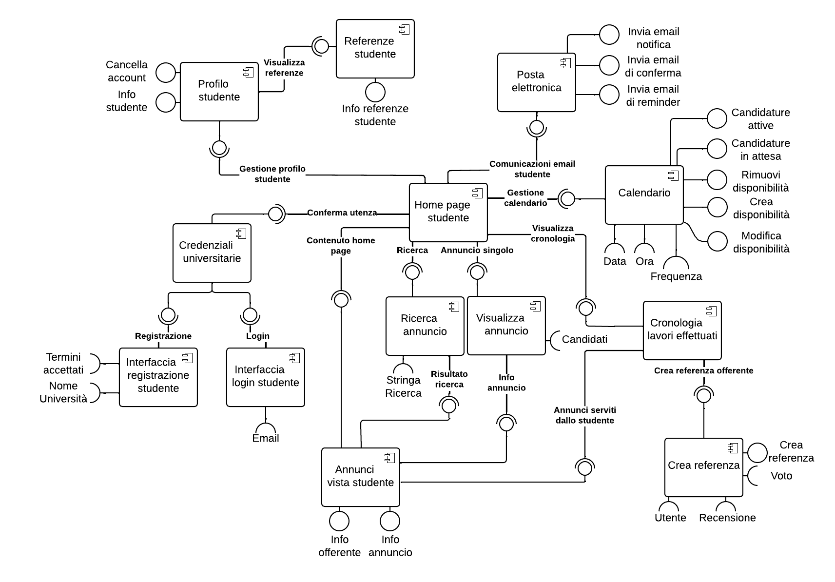**Figura 2. Diagramma dei componenti parte studente dell’applicazione StayBusy**

La Figura 2 mostra i componenti di sistema (sezione studente) e la loro interconnessione; a seguire una descrizione dei componenti e delle interfacce presenti nel diagramma.

1. Home page studente

*Descrizione:*

*Interfaccia richiesta – Gestione profilo studente:*

*Interfaccia richiesta – Conferma utenza:*

*Interfaccia richiesta – Contenuto home page:*

*Interfaccia richiesta – Ricerca:*

*Interfaccia richiesta – Annuncio singolo:*

*Interfaccia richiesta – Visualizza cronologia:*

*Interfaccia richiesta – Gestione calendario:*

*Interfaccia richiesta – Comunicazioni e-mail studente:*

1. Credenziali universitarie studente

*Descrizione:*

*Interfaccia fornita – Conferma utenza:*

*Interfaccia fornita – Registrazione:*

*Interfaccia fornita – Login:*

1. Interfaccia registrazione studente

*Descrizione:*

*Interfaccia richiesta – Registrazione:*

*Interfaccia richiesta – Termini accettati:*

*Interfaccia richiesta – Nome università:*

1. Interfaccia login studente

*Descrizione:*

*Interfaccia richiesta – Login:*

*Interfaccia richiesta – Email:*

1. Annunci vista studente

*Descrizione:*

*Interfaccia fornita – Contenuto home page:*

*Interfaccia fornita – Risultato ricerca:*

*Interfaccia fornita – Info annuncio:*

*Interfaccia fornita – Annunci serviti dallo studente:*

*Interfaccia fornita – Info offerente:*

*Interfaccia fornita – Info annuncio:*

1. Visualizza annuncio

*Descrizione:*

*Interfaccia fornita – Annuncio singolo:*

*Interfaccia richiesta – Info annuncio:*

*Interfaccia richiesta – Candidati:*

1. Ricerca annuncio

*Descrizione:*

*Interfaccia fornita – Ricerca:*

*Interfaccia richiesta – Risultato ricerca:*

*Interfaccia richiesta – Stringa ricerca:*

1. Profilo studente

*Descrizione:*

*Interfaccia fornita – Gestione profilo studente:*

*Interfaccia richiesta – Visualizza referenze:*

*Interfaccia fornita – Cancella account:*

*Interfaccia fornita – Info studente:*

1. Referenze studente

*Descrizione:*

*Interfaccia fornita – Visualizza referenze:*

*Interfaccia fornita – Info referenze studente:*

1. Calendario

*Descrizione:*

*Interfaccia fornita – Gestione calendario:*

*Interfaccia fornita – Candidature attive:*

*Interfaccia fornita – Candidature in attesa:*

*Interfaccia fornita – Rimuovi disponibilità:*

*Interfaccia fornita – Crea disponibilità:*

*Interfaccia fornita – Modifica disponibilità:*

*Interfaccia richiesta – Data:*

*Interfaccia richiesta – Ora:*

*Interfaccia richiesta – Frequenza:*

1. Cronologia lavori effettuati

*Descrizione:*

*Interfaccia richiesta – Annunci serviti dallo studente:*

*Interfaccia richiesta – Crea referenza offerente:*

*Interfaccia fornita – Visualizza cronologia:*

1. Crea referenza

*Descrizione:*

*Interfaccia fornita – Crea referenza offerente:*

*Interfaccia richiesta – Utente:*

*Interfaccia richiesta – Recensione:*

*Interfaccia richiesta – Voto:*

*Interfaccia fornita – Crea referenza:*

1. Posta elettronica

*Descrizione:*

*Interfaccia fornita – Comunicazioni email studente:*

*Interfaccia fornita – Invia email di notifica:*

*Interfaccia fornita – Invia email di conferma:*

*Interfaccia fornita – Invia email di reminder:*

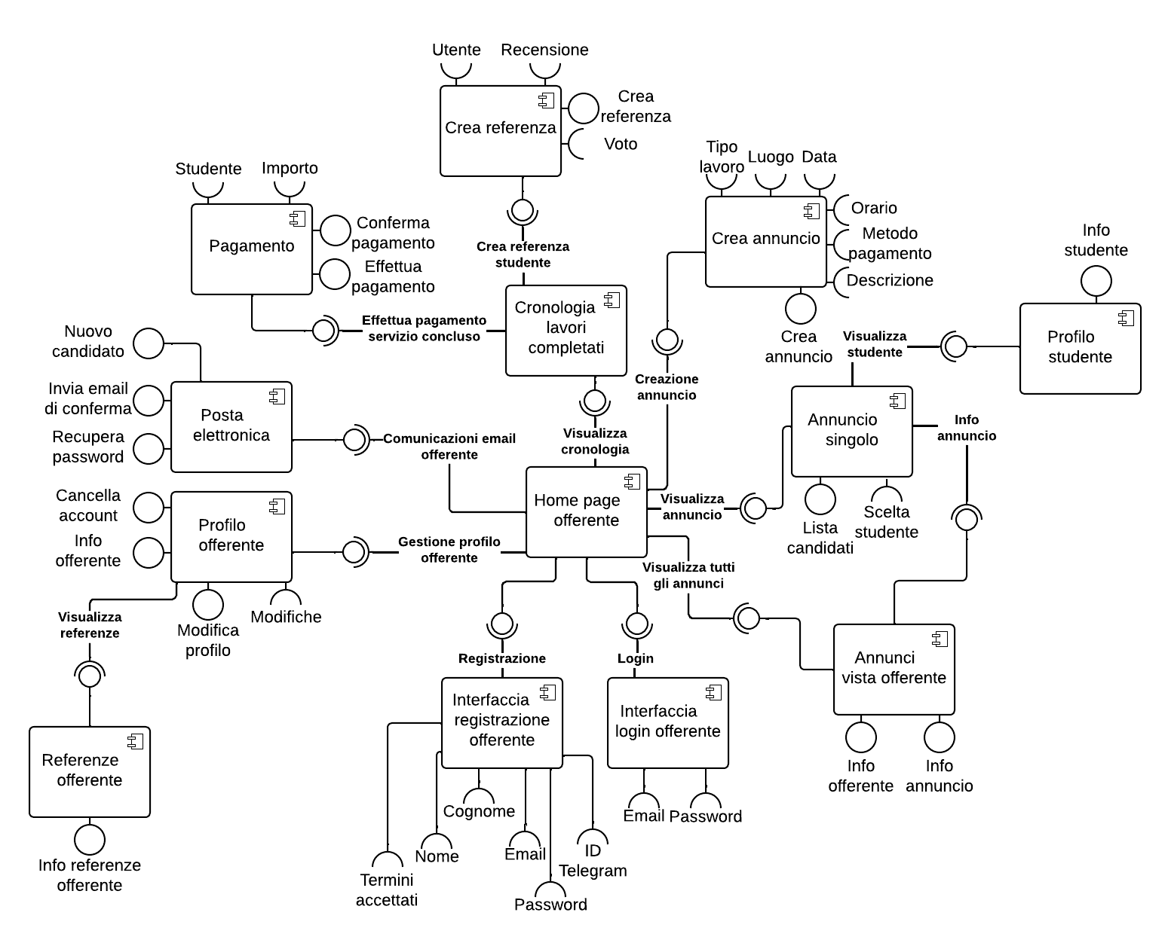**Figura 3. Diagramma dei componenti parte offerente dell’applicazione StayBusy**

La Figura 3 mostra i componenti di sistema (sezione offerente) e la loro interconnessione; a seguire una descrizione dei componenti e delle interfacce presenti nel diagramma. Si noti che i componenti **Crea referenza** e **Posta elettronica** sono equivalenti tra i due diagrammi, ma per linearità sono stati riportati anche nella lista seguente.

1. Home page offerente

*Descrizione:*

*Interfaccia richiesta – Gestione profilo offerente:*

*Interfaccia richiesta – Comunicazioni email offerente:*

*Interfaccia richiesta – Visualizza cronologia:*

*Interfaccia richiesta – Creazione annuncio:*

*Interfaccia richiesta – Visualizza annuncio:*

*Interfaccia richiesta – Visualizza tutti gli annunci:*

*Interfaccia fornita – Registrazione:*

*Interfaccia fornita – Login:*

1. Interfaccia registrazione offerente

*Descrizione:*

*Interfaccia richiesta – Registrazione:*

*Interfaccia richiesta – Nome:*

*Interfaccia richiesta – Cognome:*

*Interfaccia richiesta – Email:*

*Interfaccia richiesta – Password:*

*Interfaccia richiesta – ID Telegram:*

*Interfaccia richiesta – Termini accettati:*

1. Interfaccia login offerente

*Descrizione:*

*Interfaccia richiesta – Login:*

*Interfaccia richiesta – Email:*

*Interfaccia richiesta – Password:*

1. Crea annuncio

*Descrizione:*

*Interfaccia fornita – Creazione annuncio:*

*Interfaccia richiesta – Tipo lavoro:*

*Interfaccia richiesta – Luogo:*

*Interfaccia richiesta – Data:*

*Interfaccia richiesta – Orario:*

*Interfaccia richiesta – Metodo pagamento:*

*Interfaccia richiesta – Descrizione:*

*Interfaccia fornita – Crea annuncio:*

1. Annuncio vista offerente

*Descrizione:*

*Interfaccia fornita – Visualizza tutti gli annunci:*

*Interfaccia fornita – Info annunci:*

*Interfaccia fornita – Info offerente:*

*Interfaccia fornita – Info annuncio:*

1. Annuncio singolo

*Descrizione:*

*Interfaccia richiesta – Info annuncio:*

*Interfaccia fornita – Visualizza annuncio:*

*Interfaccia richiesta – Scelta studente:*

*Interfaccia fornita – Lista candidati:*

1. Profilo offerente

*Descrizione:*

*Interfaccia richiesta – Visualizza referenze:*

*Interfaccia fornita – Gestione profilo offerente:*

*Interfaccia richiesta – Modifiche:*

*Interfaccia fornita – Cancella account:*

*Interfaccia fornita – Info offerente:*

*Interfaccia fornita – Modifica profilo:*

1. Referenze offerente

*Descrizione:*

*Interfaccia fornita – Visualizza referenze:*

*Interfaccia fornita – Info referenze offerente:*

1. Pagamento

*Descrizione:*

*Interfaccia fornita – Effettua pagamento servizio concluso:*

*Interfaccia richiesta – Studente:*

*Interfaccia richiesta – Importo:*

*Interfaccia fornita – Conferma pagamento:*

*Interfaccia fornita – Effettua pagamento:*

1. Cronologia lavori completati

*Descrizione:*

*Interfaccia richiesta – Effettua pagamento servizio concluso:*

*Interfaccia richiesta – Crea referenza studente:*

*Interfaccia fornita – Visualizza cronologia:*

1. Crea referenza

*Descrizione:*

*Interfaccia fornita – Crea referenza studente:*

*Interfaccia richiesta – Utente:*

*Interfaccia richiesta – Recensione:*

*Interfaccia richiesta – Voto:*

*Interfaccia fornita – Crea referenza:*

1. Posta elettronica

*Descrizione:*

*Interfaccia fornita – Comunicazioni email offerente:*

*Interfaccia fornita – Nuovo candidato:*

*Interfaccia fornita – Invio email di conferma:*

*Interfaccia fornita – Recupero password:*

# Note ed eventuali

I requisiti funzionali (RF) e i mock-up citati nella sezione 4 fanno riferimento al documento “D1: Analisi dei Requisiti”.